
หน่วยการเรียนรู้ที่ 3
สนุกกับสีเทียน


เวลา 5 ชั่วโมง


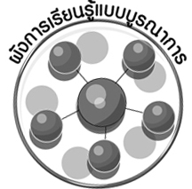
ผังการเรียนรู้แบบบูรณาการ


ภาษาไทย
 การพูดแสดงความคิดเห็น
 การพูดให้เหตุผล
 การเขียนตัวอักษร

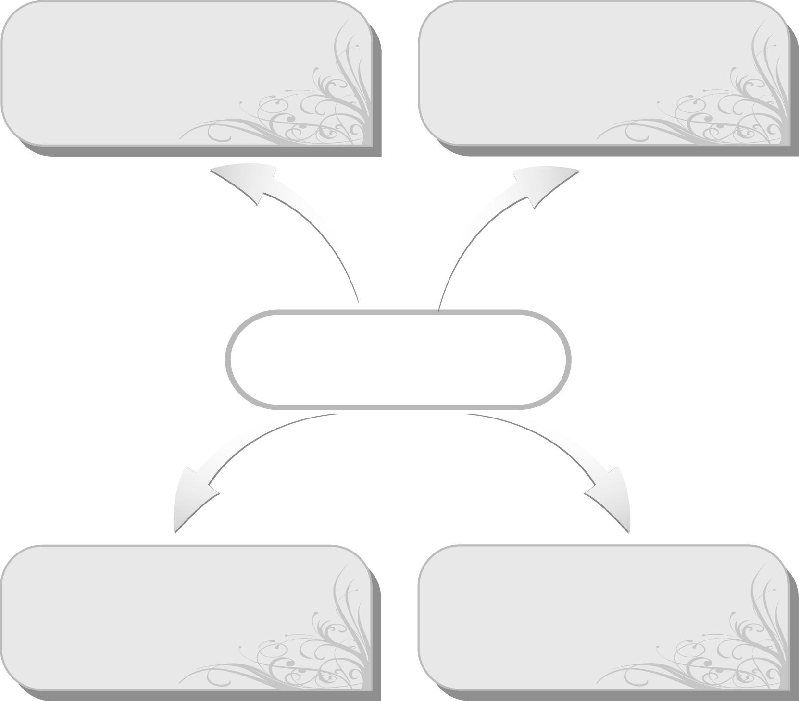
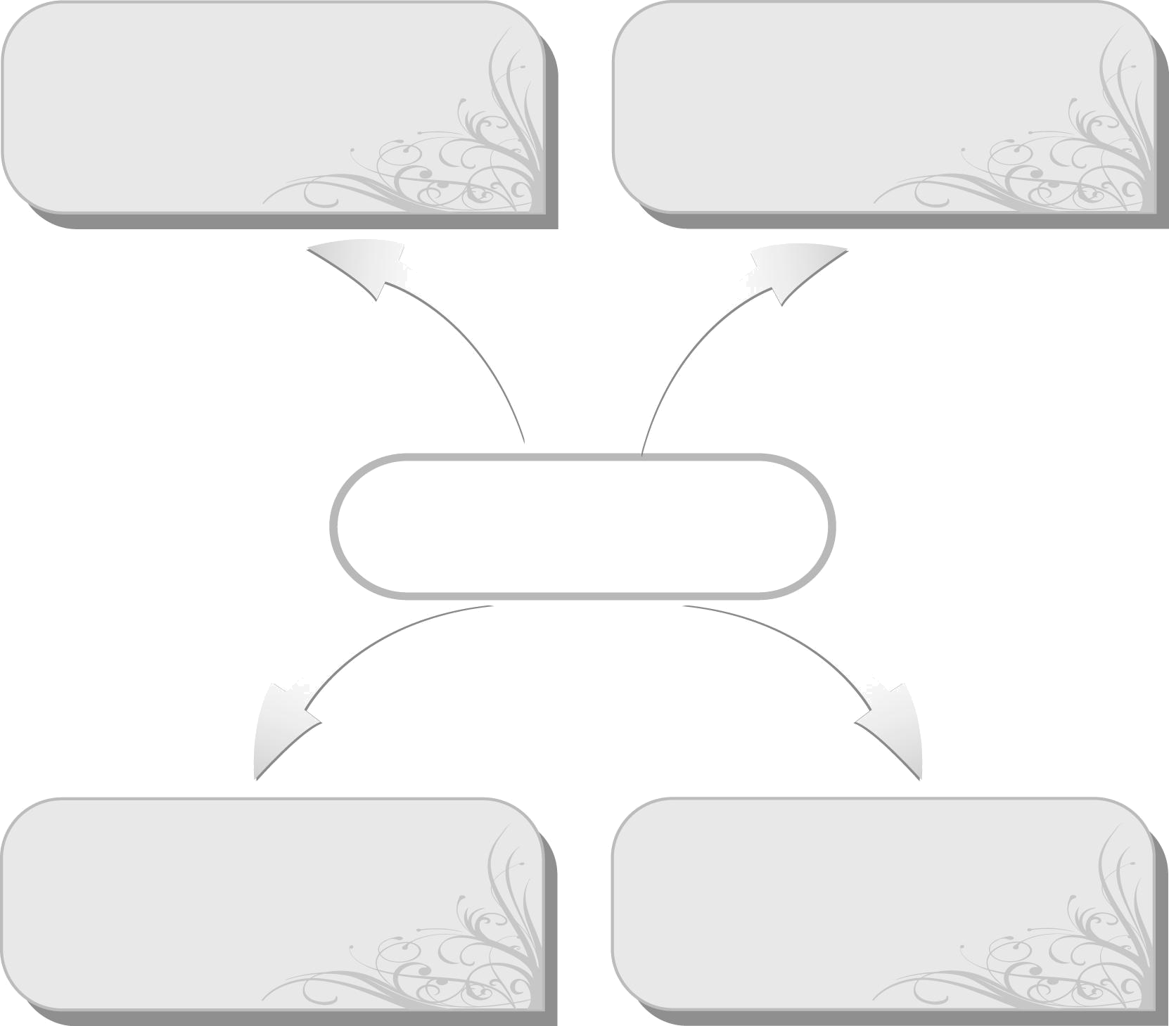
สนุกกับสีเทียน

สังคมศึกษา ศาสนา และวัฒนธรรม
 การจำแนกสิ่งมีชีวิตและไม่มีชีวิต______________
วิทยาศาสตร์
 การสำรวจสิ่งแวดล้อม
ตามธรรมชาติ______________


ตัวชี้วัด

 มีทักษะพื้นฐานในการใช้วัสดุ อุปกรณ์สร้างงานทัศนศิลป์ (ศ 1.1 ป.1/3)
 สร้างงานทัศนศิลป์ โดยการทดลองใช้สีด้วยเทคนิคง่าย ๆ (ศ 1.1 ป.1/4)
 วาดภาพระบายสีภาพธรรมชาติตามความรู้สึกของตนเอง (ศ 1.1 ป.1/5)
หน่วยการเรียนรู้ที่ 3 สนุกกับสีเทียน

แผนการจัดการเรียนรู้ที่ 9 สีเทียน

ชั้นประถมศึกษาปีที่ 1 เวลา 1 ชั่วโมง

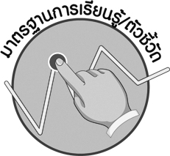
มาตรฐานการเรียนรู้/ตัวชี้วัด

มาตรฐานการเรียนรู้
ศ 1.1 สร้างสรรค์งานทัศนศิลป์ตามจินตนาการและความคิดสร้างสรรค์ วิเคราะห์ วิพากษ์วิจารณ์คุณค่างานทัศนศิลป์ ถ่ายทอดความรู้สึก ความคิดต่องานศิลปะอย่างอิสระ ชื่นชมและประยุกต์ใช้ในชีวิตประจำวัน
ตัวชี้วัด
ศ 1.1 ป.1/3 มีทักษะพื้นฐานในการใช้วัสดุ อุปกรณ์สร้างงานทัศนศิลป์
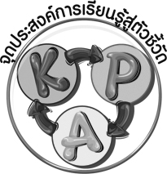
จุดประสงค์การเรียนรู้สู่ตัวชี้วัด

1. อธิบายลักษณะของสีเทียน (K)
2. จำแนกลักษณะของสีเทียน (P)
3. เห็นประโยชน์ของสีเทียน (A)

สาระสำคัญ

สีเทียนเป็นสีที่ใช้ระบายเพื่อให้สวยงาม

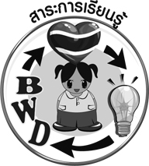
สาระการเรียนรู้

สีเทียน


คุณลักษณะอันพึงประสงค์

มุ่งมั่นในการทำงาน
ตัวชี้วัดที่ 6.2 ทำงานด้วยความเพียรพยายามและอดทนเพื่อให้งานสำเร็จตามเป้าหมาย

สมรรถนะสำคัญของผู้เรียน

ความสามารถในการแก้ปัญหา

ชิ้นงานหรือภาระงาน (หลักฐาน ร่องรอยแสดงความรู้)

 แผนภาพสรุปลักษณะของสีเทียน
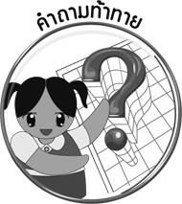
คำถามท้าทาย

 สีเทียนมีลักษณะพิเศษต่างกับสีไม้อย่างไร

การจัดกิจกรรมการเรียนรู้

1. ให้นักเรียนสังเกตภาพ 2 ภาพ ดังนี้
 ภาพที่ 1 ภาพดวงอาทิตย์ที่ไม่ได้ระบายสีแดง
 ภาพที่ 2 ภาพดวงอาทิตย์ที่ระบายสีแดง
จากนั้นให้นักเรียนร่วมกันแสดงความคิดเห็น โดยครูใช้คำถาม ดังนี้
 ภาพที่ 1 กับภาพที่ 2 มีความแตกต่างกันอย่างไร (ภาพที่ 2 มีการระบายสี)
 นักเรียนชอบภาพใด (ตัวอย่างคำตอบ ภาพที่ 2)

2. ครูนำสีเทียนมาใส่ในกล่องปิดทึบมีช่องสำหรับให้มือสอดเข้าไปได้ จากนั้นให้นักเรียน 3-5 คน ออกมาคลำสิ่งที่อยู่ในกล่องและทายว่าเป็นอะไร
สีเทียน
3. ครูเฉลยว่า สิ่งที่อยู่ในกล่องคืออะไร จากนั้นครูติดบัตรคำ ให้นักเรียนฝึกอ่าน และให้นักเรียนร่วมกันแสดงความคิดเห็น โดยครูใช้คำถาม ดังนี้
 นักเรียนเคยเห็นสีเทียนหรือไม่ (เคย/ไม่เคย)
 สีเทียนมีลักษณะอย่างไร (เป็นแท่ง มีหลายสี)
จากนั้นให้บันทึกคำตอบลงในแผนภาพ
ลักษณะของสีเทียน

4. ให้นักเรียนนำสีเทียนสีที่ชอบมาระบายบนกระดาษ และให้สังเกตลักษณะของสีว่า มีความสวยงามอย่างไร
5. ครูอธิบายว่า การระบายสีเทียนต้องค่อย ๆ ฝน ถ้าออกแรงกดมากสีจะหักและขณะที่ระบายสีควรมีกระดาษหรือผ้ารองเพื่อจะได้ไม่เปื้อนมือและทำให้รูปภาพไม่เปื้อนมอมแมม
6. ให้นักเรียนร่วมกันสรุปประโยชน์ของสีเทียน
7. ให้นักเรียนร่วมกันสรุปความรู้ ดังนี้
 สีเทียนเป็นสีที่ใช้ระบายเพื่อให้สวยงาม ใช้ง่ายเหมาะกับการใช้หัดระบายสีเบื้องต้น
8. ให้นักเรียนร่วมกันแสดงความคิดเห็น โดยครูใช้คำถามท้าทาย ดังนี้
 สีเทียนมีลักษณะพิเศษต่างกับสีไม้อย่างไร

การจัดบรรยากาศเชิงบวก

ให้นักเรียนแสดงความคิดเห็นอย่างอิสระและฝึกระบายสีเทียนตามที่ชอบ


สื่อการเรียนรู้

- สีเทียน
- กระดาษ A4 หรือกระดาษวาดเขียน

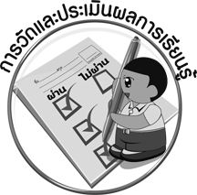
การวัดและประเมินผลการเรียนรู้

1. วิธีการวัดและประเมินผล
 สังเกตพฤติกรรมของนักเรียนในการเข้าร่วมกิจกรรม
2. เครื่องมือ
 แบบสังเกตพฤติกรรมการเข้าร่วมกิจกรรม
3. เกณฑ์การประเมิน
 การประเมินพฤติกรรมการเข้าร่วมกิจกรรม
ผ่านตั้งแต่ 2 รายการ ถือว่า ผ่าน
ผ่าน 1 รายการ ถือว่า ไม่ผ่าน


ข้อเสนอแนะของผู้บริหารสถานศึกษา

________________________________________________________________________________________________________________________________________________________________________________________________________________________________________________________________________________________________________________________________________________________________________________________________________________________________________________________________________________________________________________________________________________________________________________________________________________________________________________________________________________________________________________________________________________________________________________________________________________________________________________________________________________________________________________________________________________________________________________________________________________________________________________________________________________________________________________________________________________________________________________________________________________________________________________________________________________________________________________________________________________________________________________________________________________________________________________________________________________________________________________________________________________________________________________________________________________________________________________________________________________________________________________________________________________________________________________________________________________________________________________________________________________________________________________________________________________________________________________________________________________
________________________________________________________________________________________________________________________________________________________________________________________________________________________________________________________________________________________________________________________________________________________________

ลงชื่อ__________________ (ผู้บริหารสถานศึกษา)
(__________________)
_____/_____/_____

บันทึกหลังการสอน

ผลการจัดการเรียนการสอน
________________________________________________________________________________________________________________________________________________________________________________________________________________________________________________________________________________________________________________________________________________________________________________________________________________________________________________________
________________________________________________________________________________________

ปัญหา/อุปสรรค
________________________________________________________________________________________________________________________________________________________________________________________________________________________________________________________________________________________________________________________________________________________________________________________________________________________________________________________________________________________________________________________________________________

แนวทางแก้ไข
________________________________________________________________________________________________________________________________________________________________________________________________________________________________________________________________________________________________________________________________________________________________________________________________________________________________________________________________________________________________________________________________________________

ลงชื่อ__________________ (ผู้บันทึก)
(__________________)
_____/_____/_____

